**Способы организации активного обучения в рамках ФГОС**

*«Музыка — единственный всемирный язык,*

*его не надо переводить,*

*на нём душа говорит с душою»*

*(Бертольд Ауэрбах)*

Жизнь современного человека проходит в условиях постоянного обновления знаний; интернет, телевидение, печатная продукция, предлагая огромный объём информации, требуют новых способов её освоения.

Особенно актуально для учащихся умение учиться всю жизнь, это обеспечивается целенаправленным формированием у него УУД универсальных учебных действий. Необходимость целенаправленного формирования УУД нормативно закреплена в ФГОС .

Введение в область образования Федерального государственного образовательного стандарта (ФГОС) ставит перед учителем новые цели образования — воспитание ученика нового поколения — высоконравственного, думающего, действующего, способного ставить и достигать цели. Поэтому возникает необходимость изменить формы, методы и принципы обучения учащихся.

Это затронуло и уроки музыки, их так же необходимо вести в новом ключе.

Поэтому **целью** данной работы является анализ методов обучения учащихся и разработка новых приемов обучения, возможных в использовании на уроках музыки, согласно реализации ФГОС.

**Задачи**:

1. Анализ и обобщение учебно-методической литературе, о педагогических методах обучения.
2. Анализ и обобщение музыкальных методов, существующих в музыкальном образовании.
3. Составить комплекс новых приемов обучения, возможных в использовании на уроках музыки с примерами.
4. Разработать методические рекомендации для использования новых приемов обучения на уроках музыки.

**Метод** — это деятельность учителя и учащихся, направленный на решение комплекса задач учебного процесса.

В педагогической практике на уроках музыки в школе применяют различные методы: беседы, лекции, рассказы, письменные задания или упражнения, работы с учебником, а так же проблемные методы обучения, требующих доказательств из справочной литературы или книги и исследовательской деятельности, к которой относят наблюдение, эксперимент, проектную деятельность.

Д.Б. Кабалевский, Л. В. Горюнова, Э. Б. Абдуллин и Е. В. Николаева, выдающиеся музыкальные деятели, исследователи музыкальной педагогики, создали и разработали методы музыкального образования.

Так на уроках музыки могут широко использоваться методы активного **слушания**, позволяющие:

* находить сходство и различия музыкальных произведений;
* сравнивать музыку с другими видами искусства, такими как живопись, литература, скульптура;
* сравнивать музыку с жизненными явлениями и событиями человека;
* переводить содержание музыки в словесную форму, размышления, рассуждения о музыке;
* переводить содержание музыки в рисунок;
* передать звучание музыки в пластике и движении (музыкально - пластическое интонирование);
* анализировать музыкальные произведения;
* вокализация инструментальных произведений;
* драматизация музыки (инсценировка).

Можно выявить следующие **виды деятельности** на уроке музыки:

* слушание музыки;
* пение;
* музыкально - пластическое движение;
* инструментальное музицирование (игра на музыкальных инструментах, импровизация);
* драматизация музыкальных произведений.

Сами уроки музыки, либо концерт, фестиваль, конкурс могут строиться по законам музыкальной драматургии: иметь вступление, кульминацию, коду или строиться по законам музыкальной формы: двухчастная, рондо, трехчастная, вариации и т. д.

Для конструирования современного урока музыки наиболее плодотворными являются:

**Методы стимулирования и мотивации учения:**

* ***Метод музицирования*** – связан с освоением элементов музыкальной ткани, норм, правил создания и способами исполнения музыки на основе внутренней активности человека. Метод позволяет включиться каждому человеку в процесс продуцирования музыки вне зависимости от развитости его способностей, умений.
* ***Метод соучастия*** – позволяет приобщиться к коллективным формам музыкальной деятельности (пение в хоре, ансамбле, игра в оркестре, музыкальном спектакле). Предлагаемый метод позволяет учащимся попробовать свои силы, ощутить себя частью творческого коллектива, пробудить потребность в коллективном творчестве.
* ***Метод импровизации*** – связан с тем, чтобы проявить свои исполнительские умения, показать возможности своего воображения, фантазии.
* ***Метод “учебный бреймсторминг”*** (мозговой штурм) – направлен на поиски путей и содержания в решении творческой задачи.
* **Методы организации и осуществления учебных действий и операций:**
* ***Метод “художественного движения”*** - связан с освоением музыкальной ткани произведения, закономерностей развития музыкальных образов.
* ***Метод музыкальных композиций***– связан с постижением художественных закономерностей создания музыкальных произведений: форма, стиль, жанр, тема. Средствами учащегося являются голос, инструмент, произведения литературы, живописи, электронные средства.
* ***Метод “музыкальный театр”***- направлен на постижение целостного музыкального содержания. “Музыкальный театр” помогает ребенку музыку сделать зримой, осязаемой.
* ***Метод погружения***– позволяет осознать ценностно-смысловое значение музыкального произведения в жизни человека.
* ***Метод фонопедических упражнений***– направлен как на развитие качественных характеристик голоса, так и на формирование певческо-исполнительских навыков.
* ***Метод имитационного моделирования***- направлен на освоение норм, правил, способов создания музыкального произведения или возможности его исполнительского воплощения.
* ***Метод проектов***– позволяет учащимся проявить как свои знания, умения в самостоятельной работе с информацией, так и волевые качества, интересы предпочтения.
* ***Метод “пластическое интонирование”***- направлен на освоение способов “активного слушания”. Метод позволяет:

- выявить сходствои различия музыкальных произведений;

- сопоставить музыку с другими видами искусства, такими как живопись, литература, скульптура;

- сопоставить музыку с жизненными явлениями и событиями человека;

- перевести содержание музыки в словесную форму, размышления, рассуждения о музыке;

- перевести содержание музыки в рисунок;

- отразить звучание музыки в пластике и движении (музыкально - пластическое интонирование);

- анализировать музыкальные произведения;

- вокализация инструментальных произведений; драматизация музыки (инсценировка).

***« Метод моделирования художественно-творческого процесса»* -** позволяет каждому ребёнку встать в позицию композитора, отвечающего для себя на вопросы, которыми и мучается сам композитор-творец: о чём и как я хочу сказать людям своей музыкой, почему именно это важно для меня, и важно ли это для других?.., каких героев я хочу показать, каким характером они будут наделены.

***«Метод сочинения и импровизации»*** - это возможность для учащихся на основе полученного образа осуществить творческий отбор выразительных средств и интонаций, которые, по их мнению, лучше и полнее раскроют жизненное содержание произведения и творческий замысел автора. Ребята пробуют исполнить песню имея только слова, они становятся в позицию композитора - как бы сочинившего произведение автора для себя, а значит ребенок «пропускает музыку» через свою душу и сердце.

***«Метод содержательного анализа инструментального произведения»*** - раскрывает школьникам «технологию» деятельности слушателя. Как много надо знать, чтобы провести содержательный анализ. На основе уже самых первых интонаций дети выдвигают «рабочую гипотезу» развития музыки в данном конкретном произведении. Поставив ее как содержание «впереди» восприятия и пользуясь механизмом «опережающего отражения», они начинают чувствовать и мыслить от содержания, постоянно проецируя выдвинутую художественную идею на звучащую конкретную форму.

***“Метод отождествления”,*** то есть слияние своего “я” с образом, мыслью, эмоцией, которые необходимо раскрыть в исполняемом произведении. Этот метод предполагает не только большую предварительную работу (знание истории, литературы, изобразительного искусства, мировой художественной культуры), но и органическое “проживание” художественного образа самими ребятами. В 7 классе тема «Образ борьбы и победы в Эгмонте» Л. Бетховена помогает учащимся прочувствовать внутреннее состояние графа Эгмонта, который призывал свой народ на борьбу с захватчиками своей страны. При этом основа музыкального произведения строится на знании драмы Й. Гете «Эгмонт»

***«Метод цвет – образ»* -** позволяет проводить интегрированные уроки с коллегами. Ведь вовлечение ребят в размышление о музыке с помощью цвета даёт хороший эффект в осмыслении связей музыки с жизнью, близости искусств, поскольку в сознании учащихся стирается относительная грань между ними. Зная значение цвета, можно придать окраску любому произведению. Дети любят выражать эмоции при помощи цвета – сначала определяется характер произведения и цветовая палитра, которую увидели учащиеся при прослушивании того или иного произведения. Потом дети переносят свои впечатления на лист бумаги рисуя карандашами.

***«Метод размышления о музыке»*** направлен на личностное, индивидуальное присвоение учащимися духовных ценностей. Использование этого метода подразумевает выбор проблемы, которую способно решить музыка и поиск ответа на нее самими учениками;

***«Метод забегания вперед и возвращения к пройденному»*** устанавливает преемственные связи между темами программы, формирует целостное представление о музыке у школьников.

Установление связей предполагается на трех уровнях: между годами обучения, между темами четвертей, между музыкальными произведениями:

***«Метод музыкальных обобщений»*** направлен на усвоение детьми «ключевых знаний» о музыке в опоре на тематизм программы, а также на достижение целостности урока на основе темы четверти;

***«Метод эмоциональной драматургии»*** направлен на активизацию эмоционального отношения к музыке. На основе принципов эмоционального контраста или последовательного обогащения, развития одного эмоционального тона решается задача соотнесения предлагаемого в программе варианта построение урока с конкретными условиями, уровнем развития учащихся, определяется наилучшая последовательность форм и видов музыкальных занятий в условиях данного класса;

***«Метод создания художественного контекста»*** направлен на развитие музыкальной культуры школьников через «выходы» за пределы музыки определенной эпохи (в смежные виды искусства, историю, природу, жизненные ситуации и образы), создание богатой художественно-педагогической среды;

***«Метод жизненных ассоциаций»***, направленный на создание у учащихся особенно эмоционального состояния, близкого состоянию героя музыкального произведения. Введение учащихся в такое состояние возможно как при помощи беседы, так и благодаря привлечению смешанных видов искусства, предшествующих появлению произведения, а также при помощи проведения уроков в непривычной атмосфере;

***«Метод наложения»*** направлен на рассредоточение внимания между музыкальным и литературным текстом, налагающимися один на другой. Метод основан на эффекте кино - действия литературного героя как бы подкрепляются силой эмоционального воздействия музыки;

***«Полифонический метод»*** направлен на удержание музыкального внимания на длительном протяжении времени, одновременно решаются задачи исполнительского анализа и эмоционально-смысловой драматургии.

***«Метод проблемного изложения материала»*** направлен на привлечение

учащихся к самостоятельному поиску знаний. Проблемная ситуация, создаваемая учителем, должна вскрыть противоречие между имеющимися знаниями и новыми музыкальными явлениями, с которыми ученик должен познакомиться. Существует ряд тезисов, при опоре на которые метод работает наиболее успешно:

1.опора на самостоятельность музыкального мышления и активность в поиске «ключевых» знаний о музыке в любом виде деятельности;

2. проблемная ситуация должна включать три компонента:

─ необходимость в новом музыкальном действии;

─ неизвестное, которое должно быть открыто;

─ возможность учащихся в выполнении

3.принятие проблемы большинством класса;

4. любая проблема должна быть решена либо самими учащимися, либо «наталкиванием» учителя на пути ее решения;

5.музыкальное восприятие не должно сводиться к «решению проблем» – это только метод познания, звучащей картины мира.

***«Метод переинтонирования»*** направлен на формирование музыкального

мышления на интонационной основе. Суть предлагаемого метода заключается в планомерном раскрытии учащимся смысла музыки через интонацию в процессе ее изменений, развития. Смысл музыки постигается учащимися через сравнение интонаций внутри образа, через соотношение интонаций разных частей одного произведения, через переосмысление произведения целиком в разных исполнительских трактовках, через изменение интонаций в рамках произведений другого стиля, жанра, драматургии.

Ключевым моментом в этом методе является такое изучение произведения и его тем, при котором достигается вычленение характерных для композитора «тон-ячеек», «зерна-интонации», излюбленных «речений». Так, изучая темы П. Чайковского, учащиеся постигают такие явления в его творчестве, как «песенность», «мелодизм», «текучесть», «закругленность тем», «мягкие и нежные окончания», «вершина-источник». Такие вычленения решают одновременно две задачи:

1) способность в незнакомой музыке узнавать знакомого автора;

2) способность сочинять темы в стиле известного автора.

***«Метод создания шедевров»*** направлен на постижение учащимися логики музыкальных композиций и возможность «сочинения». Метод требует достаточно кропотливой работы как в рамках интонационного развития тем, так и в рамках композиционного, структурно-аналитического постижения музыки, вводит учащихся в творческую лабораторию композитора, рождая диалог между школьником и великим мастером. Реализация принципа единства деятельности композитора-исполнителя-слушателя происходит на качественно более глубоком уровне, по сути создавая у каждого участника творческого процесса иллюзию активного участия в создании «музыкального шедевра».

***Методы контроля и самоконтроля:***

***Метод “синквейн”* -**является одним из методов развития критического мышления, учит доказательно и логично строить свои высказывания о музыке.

***Цифровой диктант***– метод, который позволяет за очень короткое время проверить и оценить знание музыкального содержания, наглядно оценить уровень достижений учащихся.

***Викторина*** – метод, широко используемый в практике музыкального воспитания. Позволяет проверить и оценить знания, связанные с музыкальным содержанием. Средствами являются вопросы и ответы.

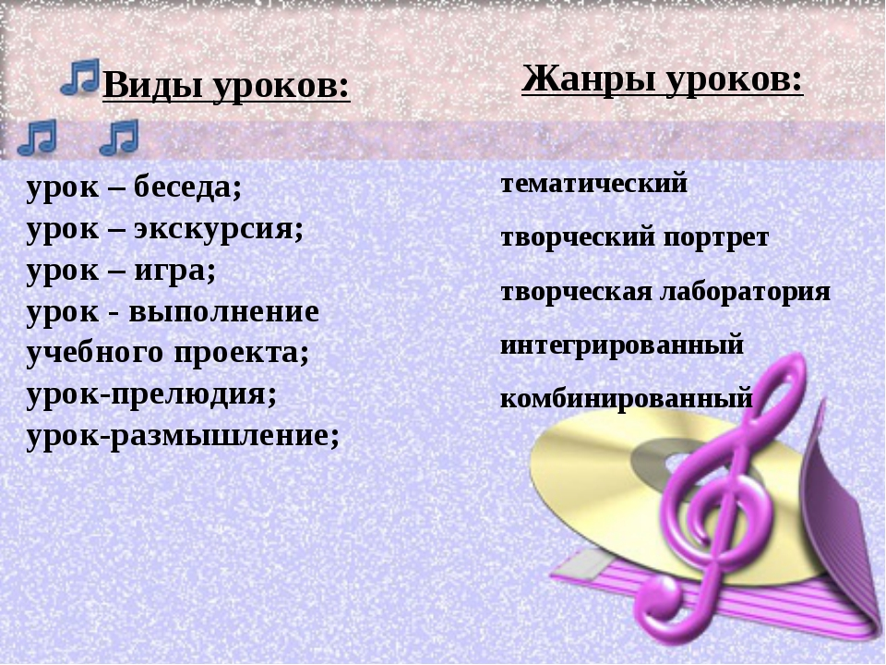

Согласно ФГОС главный принцип обучения — системно - деятельностный подход, при котором ученик сам добывает знания и готов к саморазвитию и непрерывному образованию.

Учитель должен так построить свою деятельность, чтобы создать условия для инициирующих действия учащихся. Это становится возможным, если этапы урока отражают структурные элементы «деятельности»: мотив, цель, действия для их достижения.

Системно — деятельностный подход определяет необходимость представления нового материала через развертывание последовательности учебных задач, моделировании изучаемых процессов, использования различных источников информации, в том числе информационного пространства сети Интернет.

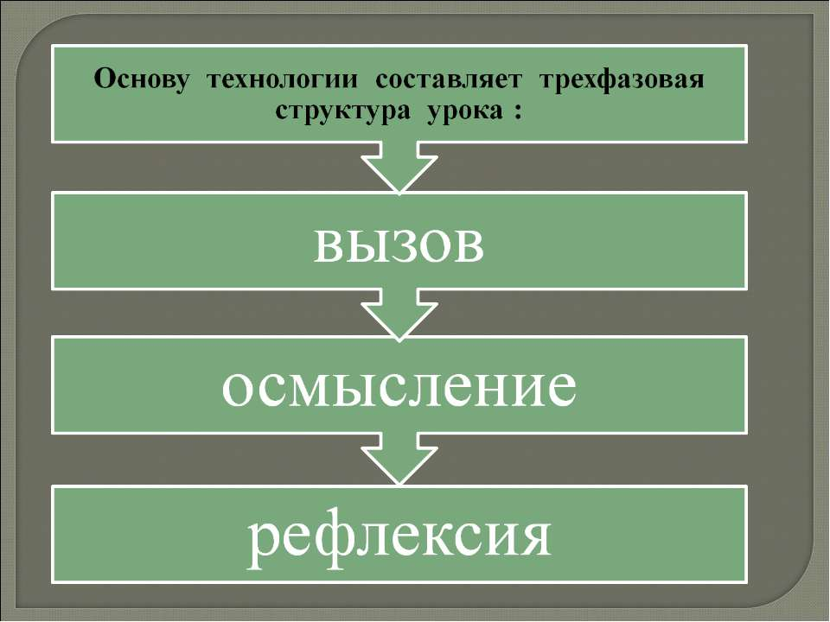

Как уйти от привычных рамок урока и добиться заинтересованности детей к предмету?

**Прием в педагогике** – практический механизм применения воспитательно - образовательных методик и технологий в процессе формирования сознательной, всесторонне развитой личности.

Ведущими современными педагогами были разработаны приёмы и техники, способствующие внедрений технологий деятельностного подхода на уроке. Селиховой Т.Ю. был разработан конструктор урока, позволяющий плодотворно организовать учебную деятельность учащихся.

В данной методической работе я хочу привести примеры использования некоторых известных приёмов и техник ТРИЗ И ТРКМ на уроках музыки.

**1. Прием «Необъявленная тема»**

Ученики сами определяют тему урока, учитель лишь помогает и наводит на мысли. Данный приём позволяет создать мотивацию для изучения темы урока, используется для привлечения интереса учащихся к изучению новой темы, в которой есть непонятные термины.

***Пример 1.***Учитель: Мы начинаем изучать новую тему, но я не буду её объявлять. Она будет моей загадкой. В течении урока вы сами попытаетесь её разгадать. (Учитель ставит вместо темы — вопросительный знак) Прослушанная музыка, подсказки учителя наводят учеников на определение темы урока. *(Тема урока: «Музыкальные инструменты» 2 кл.)*

***Пример 2.*** Дети входят по звучание музыки (р.н.п. «Светит месяц» в исполнении оркестра р.н.и.)

*Учитель: Вы сейчас зашли под музыку, определив состав ее исполнителей, вы можете назвать тему урока. (тема урока: «Оркестр русских народных инструментов» 4 кл.)*

**2. «Угадай пропущенное в теме урока»**, (альтернатива приему «Необъявленная тема»)

***Пример 1*.** (Тема урока: «Мелодия - душа музыки» 3 кл.)

На доске запись: « _____ - душа музыки», в течении урок попытайтесь ответить, что является душой музыки.

***Пример 2.*** *(Тема урока: «Композитор — имя ему народ» 4 кл.)*

*На доске запись: «Композитор - имя ему ___________», в течении урока вы должны догадаться, какое слово пропущено.*

***Пример 3.***

* в начале урока дети знакомятся с темой, записанной на доске; урок заканчивается обсуждением вопроса о том, какие задания относятся к данной теме; выясняется, соответствует ли данная тема содержанию урока, является ли тема основной для урока;
* тема урока не сообщается; дети в конце урока получают задание сформулировать его тему;
* называю содержание заданий, которые нужно выполнить на уроке; в конце урока обсуждается их результат.

**3. «Нестандартный вход в урок»**

Учитель начинает урок с противоречивого факта, который трудно объяснить на основе имеющихся знаний.

***Пример 1.*** (Тема урока: «Музыка на мольберте»5 кл.)

Учитель: Что такое мольберт? Может ли музыка звучать с мольберта? Оказывается может! Наш урок будет на тему «Музыка на мольберте».

**4. «Ассоциативный ряд»**

К теме урока дети называют слова — ассоциации. (Тема урок: "Балет")

* балерина
* оркестр
* танец
* театр
* музыка

Учитель: давайте дадим определение понятию балет.

**5. «Ассоциативный ряд»** (наоборот).

Учитель выписывает ассоциативный ряд к теме или понятию урока, дети угадывают загаданное понятие или тему.

***Пример 1***. Учитель выписывает на доске слова:

* спектакль
* декорации
* хор
* оркестр
* солист

Учитель: Посмотрите на слова, выписанные на доске, все они связаны с темой сегодняшнего урока назовите её. (Тема урока: "Опера".)

Учитель: дополните ассоциативный ряд.

Дети: дирижер, костюмы, и т.д.

Учитель: давайте дадим определение понятию опера. Опера — музыкальный спектакль в котором действующие лица поют хором или сольно, в сопровождении оркестр, управляемого дирижером.

**6. «Цепочка»**

Ученики класса стоят у своих мест. Учитель просит по цепочке каждого ученика назвать по одному музыкальному инструменту (композиторов, музыкальные жанры, и т.д) Тот, кто назвал верно - стоит, кто ошибся, повторился или не смог ответить — садится.

Прием можно использовать в начале урока, как разминку.

**7. «Похлопай — потопай» или «Да — нет»**

Учитель произносит утверждение — если ученики согласны с ним — хлопают, не согласны — топают.

***Например:***

1. «Снегурочка» Римского — Корсакова — это балет;
2. Черномор — герой оперы «Садко» Римского-Корсакова;
3. Оперу «Орфей и Эвридика» написал Виллибальд Глюк;
4. Барабан — духовой музыкальный инструмент и т. д.

**8. «Встать — сеть - похлопать»**

Учитель договаривается с учениками, что:

***Пример 1.*** если они услышат от учителя инструменты симфонического оркестра — дети встают, если народного — садятся, если в двух оркестрах - хлопают.

Слова: скрипка, виолончель, барабан, гусли, арфа и т.д.

***Пример 2***. если учитель назовет группу струнных инструментов - дети встают, если ударных — хлопают, духовых — садятся.

***Пример 3***: если учитель называет русских, зарубежных, татарских композиторов - дети встают, садятся или хлопают.

**9. «Покажи»**

Учитель или 2 ученика произносят названия музыкальных инструментов, дети из класса показывают как на них играют.

**10. «Выбери ответ»**

В разных концах класса вывешивается 2 или более пройденных понятия.

Детям в классе индивидуально или группе учащихся раздаются карточки с вопросами. За определенное время дети должны подойти к нужной надписи на стене, с правильным ответом.

***Пример******1***: надписи на стенах: опера, балет, мюзикл.

Карточки у детей:

П.И. Чайковский «Щелкунчик»;

М. Коваль «Волк и семеро козлят»;

Н. А. Римский-Корсаков «Руслан и Людмила»; и т. д.

***Пример 2***: Надписи на стенах: вокальная, инструментальная музыка.

Карточки у детей: песня, танец, симфония, ария, балет, опера, и т. д.

**11. «Найди пару»**

Детям раздаются карточки на одной вопрос, на другой — ответ. В течении определенного времени дети должны найти друг друга.

Вопросы могут быть на знание пройденных жанров, композиторов и их произведений, и т.д.

*Например*: 1 карточка «Александр Невский», 2 карточка — С.С. Прокофьев,

3 -Ж.Бизе, 4 - «Кармен», и т. д.

Можно усложнить задание «Найди тройку» - к данным авторам и их произведениям добавить жанры — кантата, балет.

**12. «Светофор» или «Смайлик»**

Для этого приема дети самостоятельно дома изготавливают карточки, с одной стороны красного цвета с грустным лицом, а с другой — зеленого и веселым лицом.

Используются для определения лада музыки — мажор, минор.

**13. «Создай паспорт»**

При изучении какой либо темы, можно попросить детей создать паспорт. Это может быть паспорт композитора, жанра музыки или музыкального инструмента.

ПАСПОРТ

**[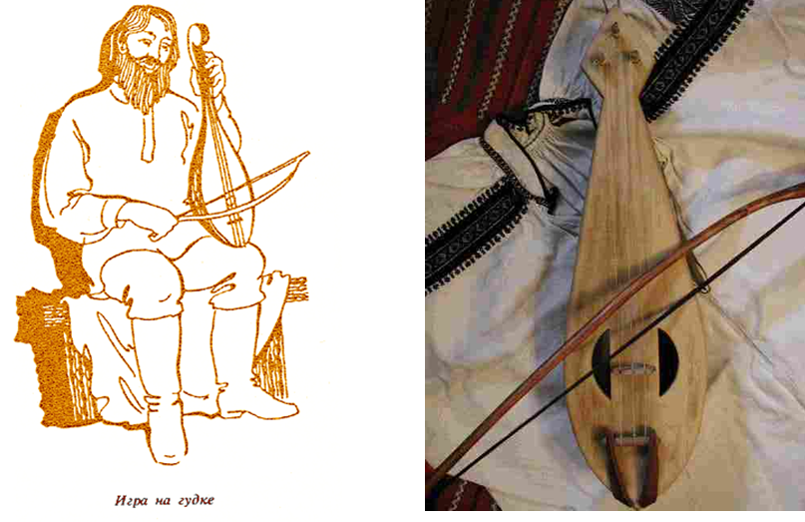](http://gazeta-licey.ru/flight-scientific-and-pedagogical-gazette/approachs-systems-technologies/37896-tehnologiya-kriticheskogo-myishleniya-na-urokah-muzyiki/attachment/slide6-1)**Гудок — русский предок скрипки (кадр из презентации к уроку)

Имя – скрипка

Родина – Индия, северная Африка, страны Европы

«Второе рождение» – XVI век

Семейство – струнно-смычковые

Близкие родственники – виола, альт, виолончель, контрабас

Родня в России – гудок

Мастера-изготовители – Антонио Страдивари

Место работы – соло, ансамбль, симфонический оркестр.

**14. «Синквейн»**

Синквейн - прием технологии развития критического мышления на стадии рефлексии (от французского слова «пять») - это стихотворение, состоящее из 5 строк, используемое для фиксации эмоциональных оценок, описания своих текущих впечатлений, ощущений и ассоциаций.

Правила составления синквейна:

Первая строка - одно слово - существительное, название стихотворения, тема;

Вторая - два прилагательных, подбираемых в 1 строчке;

Третья - три глагола, подбираемых к 1 строчке;

Четвертая - фраза, выражающая свое отношение к теме, цитата, крылатое выражение, афоризм;

Пятая – слово - резюме, ассоциация к первой строчке, дающее новую интерпретацию темы.

***Например:***

Музыка

Инструментальная, вокальная

Звучит, играет, слышится

Музыка, подобно дождю, капля за каплей, просачивается в сердце и оживляет его.

Искусство

**15. Таблица «ЗХУ»**

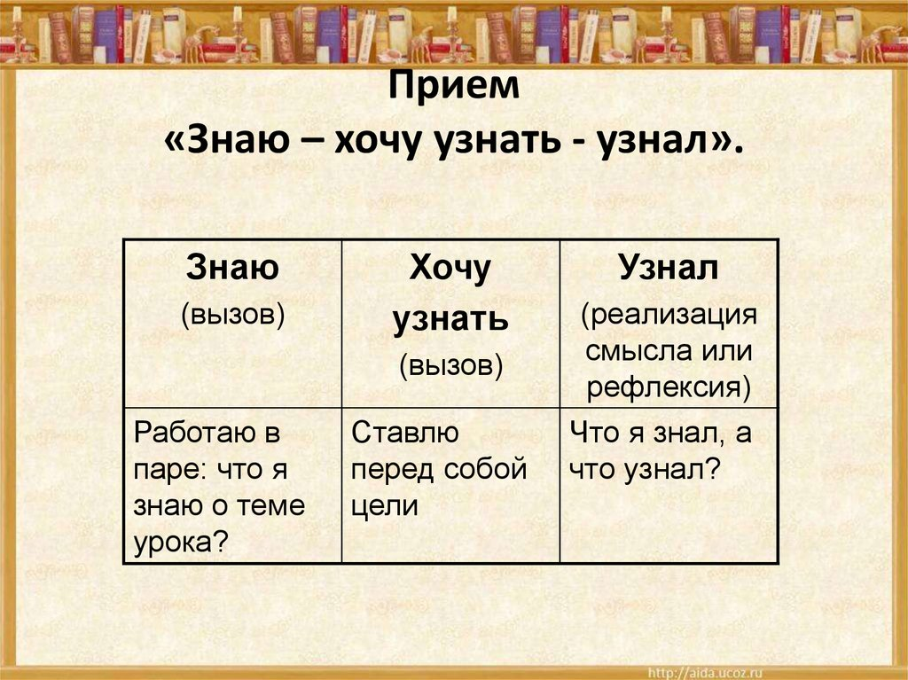

|  |  |  |
| --- | --- | --- |
| З – что мы знаем | Х – что мы хотим узнать | У – что мы узнали, и что нам осталось узнать. |
| - музыку к «Щелкунчику» написал композитор Чайковский;  - "Щелкунчик» написан в жанре балета;  - в основу положена сказка. | - кто автор сказки «Щелкунчик»  - как раскрываются герои сказки в музыки  … |  |

**16. РАФТ.**

|  |  |  |  |
| --- | --- | --- | --- |
| **Роль** | **Аудитория** | **Форма** | **Тема** |
| Для определения роли следует выяснить, кто может раскрыть заданную тему | Выяснение, кому может предназначаться данный текст | Выбор жанра, формы повествования | Выбор тематики, определение, о чем будет текст, какие основные идеи будут раскрыты в нем |

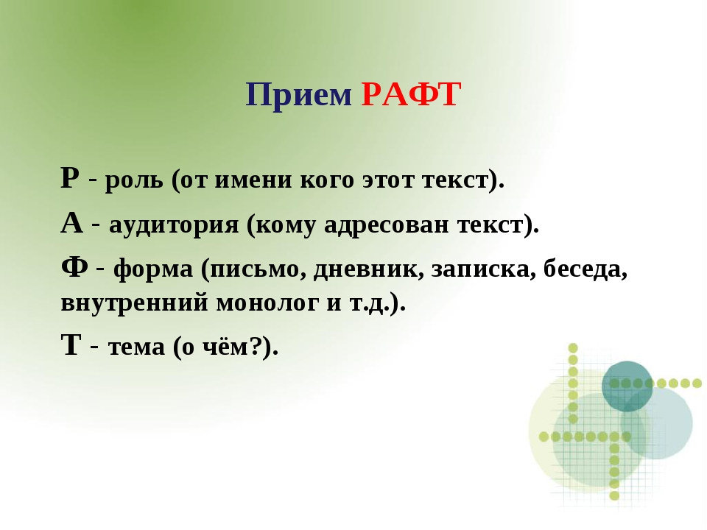

**Подготовка к проведению занятия**

Для применения метода РАФТ-технологии учителю следует определиться с темой. Она должна быть интересной и актуальной. При проведении подобного урока потребуется наличие глубоких знаний по заданной теме, фантазия и актерское мастерство.

Перед занятием нужно подготовить таблицу, можно просто нарисовать ее на доске. Стоит помнить, что при обсуждении всех граф учителю необходимо будет зафиксировать все суждения так, чтобы они были видны учащимся на протяжении всего урока, потому как постоянно нужно будет обращаться к ним, обсуждать, анализировать и, возможно, дополнять.

Желательно наличие наглядного материала, позволяющего лучше вникнуть в суть вопроса, прочувствовать окружение персонажа, способствовать воплощению в него.

**Стадии RAFT-технологии**

Согласно структуре и приемам обучения критическому мышлению, выделяют несколько стадий метода РАФТ-технологии.

* **Стадия вызова**

Основной задачей на данном этапе является активизация учащихся, мотивирование их к активному участию в процессе. Оптимально сделать выбор в пользу методов, способных заинтересовать и вовлечь всех участников коллектива. Наиболее распространенными являются метод ассоциаций и мозгового штурма.

Дети предлагают все возможные социальные группы, подходящие к выполнению данной роли. Возможно предоставление ролей учителем. В таблицу вносятся 4-5 позиций.

Во вторую колонку записываются люди, группы людей, организации, которые могут выступать целевой аудиторией для данных текстов.

Далее определяются возможные жанры, соотносимо с социальными ролями и вероятными читателями. Фиксируются в следующей колонке.

В последнюю колонку заносятся основные мысли и идеи текста.

Подводя итог, учителем зачитывается вся информация, представленная в таблице. Между учащимися распределяются социальные роли, и они приступают к написанию текстов. При этом нужно объяснить им, как важно попытаться прочувствовать, понять объект описания, попытаться перевоплотиться в него, не забывая учитывать условия, в которых может оказаться персонаж. Работа может быть индивидуальной или групповой. Во втором случае предпочтение отдается небольшим группам. Когда задание выполнено, зачитываются несколько текстов. Выбор может делаться либо по желанию, либо по жребию. Если количество исполнителей невелико, а время позволяет, можно дать возможность выступить всем участникам.

* **Стадия осмысления**

Включает в себя работу с учебником или дополнительным материалом. На данном этапе учащиеся получают новую информацию, делают пометки и замечания в тетради.

* **Стадия рефлексии**

Этап [рефлексии](http://pedsovet.su/metodika/refleksiya/5665_refleksiya_kak_etap_uroka_fgos) предполагает анализ, осмысление пройденного материала. Дети обсуждают и сравнивают ранее известные факты и новую для них информацию, анализируют услышанное. Для достижения лучшего эффекта рекомендуется использование наглядного материала по заданной теме: фотографий, слайдов, образцов. Это способствует закреплению полученных знаний и формированию обсуждаемого образа.

**Р** – роль (житель земли)

**А** – аудитория (кому пишете – инопланетянам)

**Ф** - форма – рассказ

**Т** – тема «Вторая жизнь песни» ( 5 класс)

Учитель предлагает написать небольшой рассказ от имени жителя планеты инопланетянам о том, то такое песня и как у нее может появиться второй жизнь.

Ученики составляют, записывают и зачитывают свои рассказы.

***17. Прием визуализации.***Визуализировать – значит вывести наружу, сделать видимым. Данный прием позволяет визуализировать, перевести в зрительную модальность не только средства музыкальной выразительности, которые имеют графические изображения, но и эмоциональное состояние, впечатления. Действие осуществляется как перенос внутреннего ощущения в зрительный образ. Средствами визуализации являются различные зрительные модели: спонтанное рисование, цветовое и графическое изображение, пластическое движение (руки, тело).

***18. Прием “музыкальная палитра”.***Палитра - наглядная представленность всех возможных элементов музыкальных средств (композиционных, выразительных, ценностно-смысловых). Слушая произведение, дети сами составляют музыкальные палитры (индивидуальные, коллективные).

***19. Прием “партитура прогнозов”,* или *“слушание с остановками”****-*учит ребенка предвидеть музыкальный текст, “думать вместе с композитором”,учится анализировать отдельные элементы музыкального текста. Прием основан на активизации внимания, памяти, представлений.

***20. Прием “снежный ком”***позволяет учащимся найти наиболее адекватные смысловые характеристики музыкальным средствам; выделив одно из музыкальных средств, искать ему адекватные вербальные истолкования (слова подбираются на основе какого-либо одного признака – мягкий, колючий или статичный, окаменевший). Таким образом музыкальное средство обрастает смысловыми характеристиками, что и позволяет понять его предназначение в музыкальном тексте.

***21. Прием “пчелиные соты”.*** Учащимся нужно заполнить пустые квадраты в таблице, каждый столбец которой является контекстом, в рамках которого можно интерпретировать значение музыкального произведения (при работе в группе каждая строка в таблице может принадлежать отдельным учащимся, что позволяет увидеть различные мнения и сопоставить их).

***22. Прием “камень преткновения”.*** В качестве “камня преткновения” выбирается чье-либо высказывание о произведении (стихи, слова автора и т.д.). Учащиеся включаются в поиск тех доводов, которыми он объясняет собственное отношение к информации, приводят доводы соглашательского или опровергающего характера.

Выделяется еще одна группа приемов, которые могут быть использованы в методах, связанных с освоением способов и коллективных форм музыкальной деятельности (хоровое и ансамблевое пение, игра в оркестре). Важно, чтобы, например, хоровое пение для детей было именно деятельностью, а не формой, в которой учитель развивает вокально-хоровые навыки.

***23. Прием “музыкальные ласточки”***позволяет быстро сконцентрировать внимание на выполнение общей задачи. Средства реализации – тетрадные листы. Дети повторяют движения за учителем. Под звучащую музыку листочки, находящиеся в руках у каждого ребенка, ударяются друг о друга, по внешней поверхности одной руки, затем по внутренней, далее аналогично по другой руке, по плечам и т.п.(соблюдается метрическая пульсация, выполняется роль шуршаще-ритмического аккомпанемента).

***24. Прием “повторяющийся ритм”***помогает настроить учащихся на единый пульс, темп действий, вырабатывает навык взаимодействия с ведущим. В основе – ритмическая фраза, которую можно повторять непрерывно. Учитель прохлопывает этот ритм, затем дети повторяют его. Ритмическая фраза повторяется до тех пор, пока у каждого из детей она будет получаться легко и произвольно. После этого ритм можно изменить. Можно использовать разные способы воспроизведения: ритмические инструменты, текст, различные части тела.

***25. Прием “музыкальное приветствие”***развивает зрительный и слуховой контакт, настраивает на спокойный ритм, тихую динамику. Учитель произвольно поет мелодию с текстом: “В доме моем – тишина, в доме моем – я одна. И только тихо шуршунчики шуршат, стукунчики стучат, трескунчики и т.д.”. Текст сопровожлается соответствующими звуковыми движениями. Дети включаются в поиск звуковых изображений.

***26. Прием “музыкальные шаги”****.*Содержанием действий является любая ритмическая формула, например, ти-ти-та. Все действия выполняются только ногами. Дети стоят возле парт, начиная с левой ноги выполняют движение на месте – ти-ти-та (лева, правая, левая). Могут выполнять по цепочке, по рядам, по парам, в движении и т.д. Главное правило – точное соблюдение ритмической формулы.

***27. Прием “передай другому”.*** Позволяет подвести детей к одному ритму и темпу, выровнять энергетическое поле для последующих действий, сосредоточиться на восприятие информации. Средства – деревянная палочка для каждого ребенка (ручка). Музыкальное сопровождение в размере 4/4. Действия выполняются в кругу или стоя возле парты, развернувшись к соседу так, чтобы получились две параллельные линии. Палочка – в правой руке. Учитель считает до трех – дети перекладывают палочку на каждый счет из одной руки в другую, а на счет четыре – из левой руки передают палочку стоящему слева, а правой рукой берут палочку из рук ребенка, стоящего справа. У каждого палочка вновь оказывается в левой руке. Вначале действия выполняются под счет, затем – под музыку.

***28. Прием «Составление кластера».***

Смысл этого приема заключается в попытке систематизировать имеющиеся знания по той или иной проблеме. Кластер - это графическая организация материала, показывающая смысловые поля того или иного понятия. Составление кластера позволяет учащимся свободно и открыто думать по поводу какой-либо темы. Ученик записывает в центре листа ключевое понятие, а от него рисует стрелки-лучи в разные стороны, которые соединяют это слово с другими, от которых в свою очередь лучи расходятся далее и далее

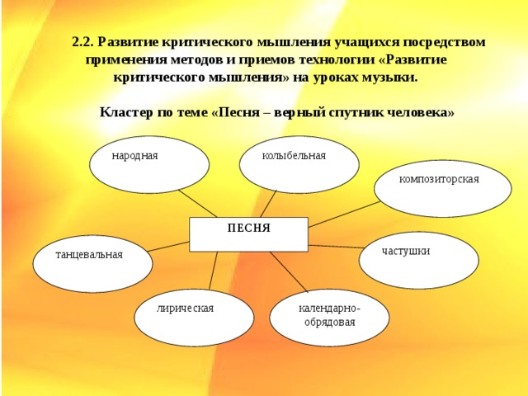

***29. Приём «Толстые и тонкие вопросы».***

Таблица "Толстых" и "Тонких" вопросов может быть использована на любой из трех стадий урока: на стадии вызова – это вопросы до изучения темы; на стадии осмысления – способ активной фиксации вопросов по ходу чтения, слушания; при размышлении – демонстрация пройденного.

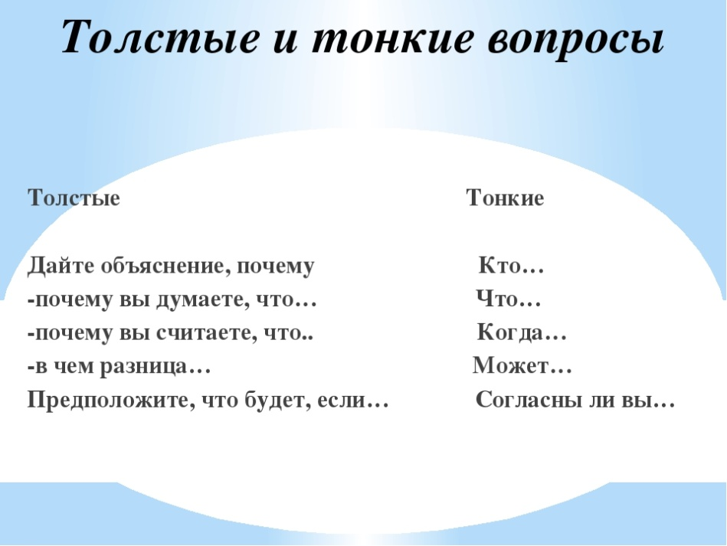

**30. *Приём «Корзина идей»*** — прием организации индивидуальной и групповой работы учащихся на начальной стадии урока, когда идет актуализация имеющегося у них опыта и знаний. Он позволяет выяснить все, что знают или думают ученики по обсуждаемой теме урока.

На доске можно нарисовать значок корзины, в которой условно будет собрано все то, что все ученики вместе знают об изучаемой теме.

Обмен информацией проводится по следующей процедуре:

1. Задается прямой вопрос о том, что известно ученикам по той или иной проблеме.
2. Сначала каждый ученик вспоминает и записывает в тетради все, что знает по той или иной проблеме (строго индивидуальная работа, продолжительность 1-2 минуты).
3. Затем происходит обмен информацией в парах или группах. Ученики делятся друг с другом известным знанием (групповая работа). Время на обсуждение не более 3 минут. Это обсуждение должно быть организованным, например, ученики должны выяснить, в чем совпали имеющиеся представления, по поводу чего возникли разногласия.
4. Далее каждая группа по кругу называет какое-то одно сведение или факт, при этом, не повторяя ранее сказанного (составляется список идей).
5. Все сведения кратко в виде тезисов записываются учителем в «корзинке» идей (без комментариев), даже если они ошибочны. В корзину идей можно «сбрасывать» факты, мнения, имена, проблемы, понятия, имеющие отношение к теме урока. Далее в ходе урока эти разрозненные в сознании ребенка факты или мнения, проблемы или понятия могут быть связаны в логические цепи.
6. Все ошибки исправляются далее, по мере освоения новой информации

**Рекомендации по использованию приема «Корзина идей»**

1. Записывать все идеи, даже если они ошибочные. Это вызовет желание доказать неправильность утверждения.
2. Не комментировать высказываемые детьми идеи, понятия, примеры, факты, имена.

По своему содержанию «Корзина идей» похожа на такие известные приемы, как «Мозговая атака» и «Кластер».

В каждом случае предполагаются разные формы работы — и индивидуальная, и групповая, и каждый из приемов позволяет высказывать любые суждения — без их оценивания и анализа. Но, к примеру, кластер помогает лучше увидеть логические цепочки, в то время как «Корзина идей» всего лишь определяет «поле интересов». Если хотите, это «облако тегов», которые будут обсуждаться и анализироваться в процессе урока.

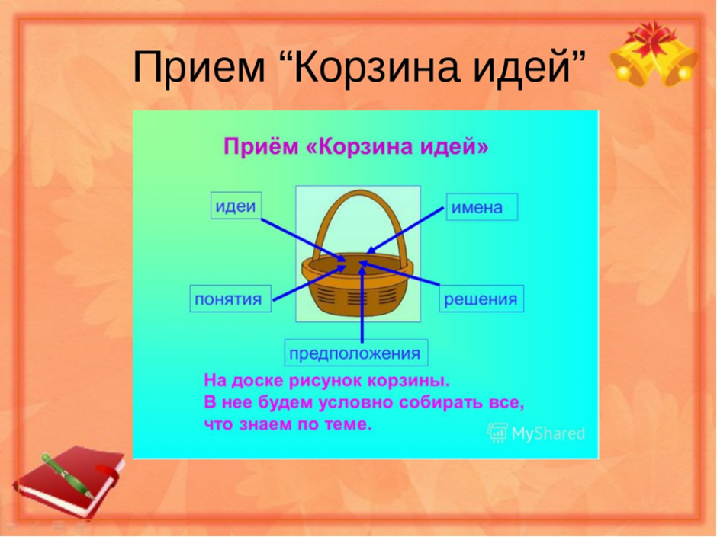

***31. . Приём «Фишбоун» (рыбный скелет)***

«Фишбоун» (рыбный скелет): голова – вопрос темы, верхние косточки – основные понятия темы, нижние косточки – суть понятий, хвост – ответ на вопрос. Записи должны быть краткими, представлять собой ключевые слова или фразы, отражающие суть.